**作品管理：**

目前情况：

1. 后台浏览作品图片视频等查看不便，点击查看并依赖网速，单个作品的浏览及查看审核极大影响效率；
2. 作品附带文本显示不全，需要鼠标悬浮文本上2秒等待出现文本详情；

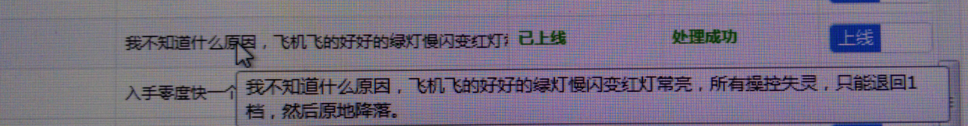

1. 列表无时间展示，多条件筛选不健全；

需求一：

**筛选**

* 关键词搜索(确认已有)

条件筛选：

* 增加按时间筛选，包括发布日期，发布具体时间；

**预览**

与APP类似，直观展示作品内容：

1. 用户编写文本，需在后台展示完全，文本框铺满或点击展开再点击收起，文本预览需要更直观；
2. 直接在后台展示图片及视频；
3. 列表展示作品发布的具体时间；

**处理**

1. 删除/下线
2. 锁帖：使该作品仅作者观看、操作，不出现在公共列表（针对不适合以删帖方式处理的作品）
3. 置顶：
4. **置顶：人工干预信息排序，将该信息置于信息流顶部**
5. 人为排序：处理热度，制造虚拟数据，后台点赞需要模拟实际操作（现阶段需要手动在手机登录不同帐号进行点赞操作，效率低下！！！）

**举报处理：**

现状：后台统计了举报人及举报次数，但是并没有展示被举报作品

需求二：

呈现具体被举报作品列表，列表信息**：**

1. 举报人
2. 举报时间
3. 举报作品
4. 处理状态

举报作品列表后台实时预览（同作品列表预览）

被举报作品处理

1. 删除/下线()
2. 锁帖(同作品管理)
3. 忽略：该条举报无问题移除待处理列表